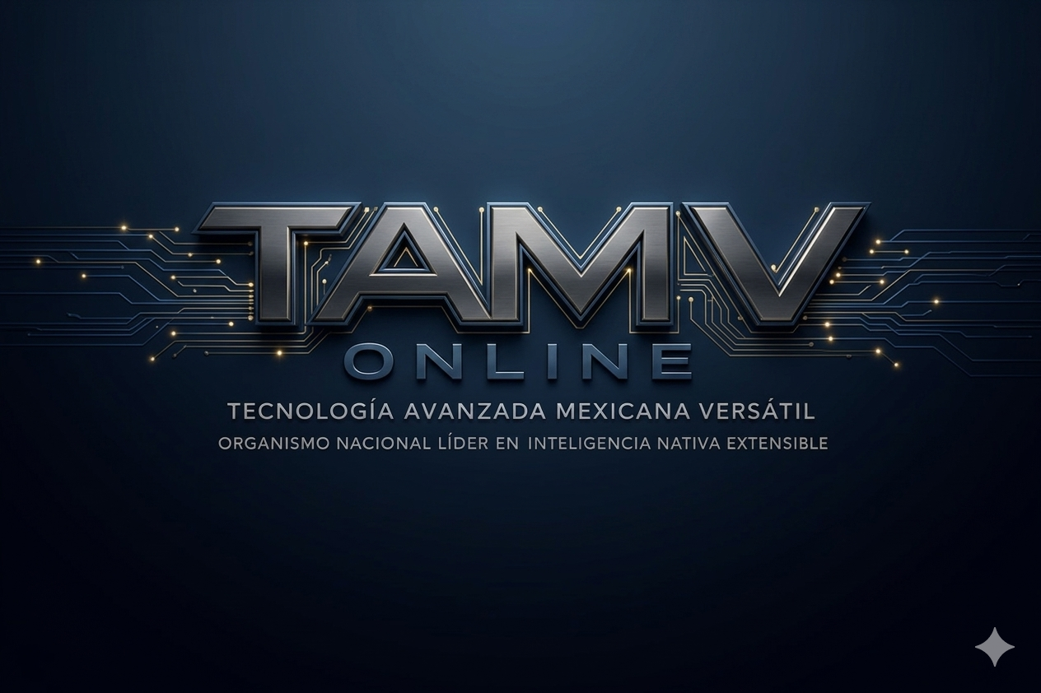
Tamv online Network
“No imitamos el futuro. Nosotros, somos el futuro. Lo soñamos, lo creamos, lo sentimos y definitivamente, lo vivimos”
Edwin Oswaldo Castillo Trejo (Anubis Villaseñor) | CEO Fundador TAMV | RDM Digital
Orgullosamente Realmontenses

¡BIENVENIDOS AL NODO CENTRAL DE TAMV ONLINE NETWORK!
[OFFICIAL CANON & WELCOME TERMINAL]
Estado del sistema: Operación Soberanía 100 · Activa
Si estás leyendo esto, no entraste a un “chat general”: acabas de acceder al nodo central de coordinación estratégica de TAMV ONLINE NETWORK. Te damos la bienvenida desde Real del Monte, Hidalgo, México, búnker de ingeniería, investigación aplicada y pensamiento crítico orientado a transformar el mapa digital de Latinoamérica.
Aquí no solo se conversa; aquí se diseña y se prueba infraestructura de nueva generación para ecosistemas digitales, ciudades inteligentes y economías creativas soberanas.

1. Nuestra filosofía · Código de honor
TAMV ONLINE NETWORK es un laboratorio de misión crítica para quienes diseñan y operan ecosistemas que impactan territorios, comunidades y economías reales.
Nuestra brújula inquebrantable:
“Si la infraestructura digital que diseñamos no mejora la vida real de las personas y no respeta la dignidad de los territorios, no es suficiente.”
Lo que esto significa en la práctica:
- Evitamos el ruido y la improvisación disfrazada de “innovación”.
- Priorizamos proyectos que conectan tecnología, identidad cultural y desarrollo territorial.
- Toda propuesta se evalúa desde su viabilidad técnica, impacto social y alineación ética.

2. El laboratorio de investigación (TAMV–ISNI Lab)
Como miembro de este grupo entras en el Laboratorio TAMV–ISNI, espacio de trabajo técnico y académico donde se validan y evolucionan nuestros núcleos tecnológicos bajo estándares de Web 4.0/5.0.
Ejes principales:
- Kernel Isabella IA
Inteligencia artificial cuántico-emocional orientada a gobernanza ética, apoyo a decisiones y orquestación de sistemas complejos.
- Arquitectura DM-X4 / DM-X5
Dashboards de alta fidelidad, Gemelos Digitales (Digital Twins), analítica territorial en tiempo real y modelo de 7 Federaciones para infraestructura distribuida.
- Identidad digital e ISNI/ORCID/DOI
Trazabilidad global del creador, del investigador y de la producción intelectual, enlazada con infraestructuras soberanas de datos.

- Seguridad post-cuántica y soberanía
Diseño de esquemas criptográficos, control de acceso y políticas anti-dependencia de plataformas que comprometan la autonomía del territorio.
- BookPI Ledger y activos phygital
Registro inmutable de decisiones, prototipos, diseños y coleccionables que vinculan mundo físico y digital bajo criterios de transparencia y auditabilidad.

3. Protocolo de integración · Lo que esperamos de ti
Para que este nodo opere al nivel que merece, necesitamos que cada miembro asuma un rol activo y profesional.
Al integrarte, te pedimos:
- Acreditación breve
  - Presentación inicial: nombre, país/ciudad, afiliación académica o profesional, áreas de experiencia (ej. IA, sistemas distribuidos, UX, políticas públicas, arte digital).
- Rigor técnico y académico
  - Aportar ideas, análisis o proyectos sustentados en experiencia, datos, prototipos o referencias claras.
  - Evitar especulación vacía; aquí los conceptos se conectan con arquitectura, código, modelos o pilotos.
- Compromiso operativo
  - Participar, cuando sea posible, en:
    - revisiones por pares (peer-review) de propuestas,
    - sesiones de avance quincenales,
    - discusiones de diseño y gobernanza técnica.
- Transparencia y licenciamiento
  - Indicar licencias o marcos de uso de los materiales compartidos (código, diseños, documentos).
  - Favorecer modelos que permitan reproducibilidad, mejora colectiva y soberanía de datos.

4. Agenda de despliegue · Primeros pasos
Para alinear esta comunidad, trabajaremos en ciclos de despliegue claros:
- Sincronización inicial
  - Mapeo de capacidades del grupo (quién sabe qué, en qué nivel).
  - Revisión del estado actual de TAMV ONLINE NETWORK, Kernel Isabella IA y DM-X4/X5.
- Proyectos piloto prioritarios
En la fase inicial nos centraremos en al menos tres líneas:
  - Identidad y trazabilidad (ISNI/ORCID/DOI + ledger propio).
  - IA aplicada a gemelos digitales y monitoreo territorial.
  - Experiencias XR/metaverso 4D vinculadas a territorios y economías locales.
- Gobernanza digital y canales
  - Definición de repositorios, ramas de trabajo y flujos de contribución.
  - Configuración de canales cifrados y protocolos de documentación para que nada crítico dependa de memoria oral.

5. Ética, privacidad y seguridad
Este grupo observa una política estricta de seguridad y comportamiento:
- Tolerancia cero a:
  - ataques personales, acoso o discriminación,
  - discursos de odio o ideologías excluyentes,

  - teorías de conspiración y desinformación (incluida desinformación sanitaria),
  - contenido para adultos o material ilegal,
  - compartición de contenidos que infrinjan derechos de autor.
- Compromiso con la privacidad y el uso responsable de datos
  - Todo diseño de IA, analítica o monitoreo se evalúa considerando privacidad, consentimiento y dignidad de las personas y comunidades involucradas.
- Soberanía tecnológica
  - Se desaconsejan dependencias críticas de plataformas cerradas que puedan comprometer integridad, disponibilidad o control de datos a mediano plazo.

6. Respaldo y autoridad académica
Para garantizar que el trabajo aquí tenga trazabilidad y reconocimiento internacional, este ecosistema se vincula con identificadores académicos y repositorios de investigación.
- Chief Systems Architect
Edwin Oswaldo Castillo Trejo (“Anubis Villaseñor)
- ORCID: 0009-0008-5050-1539
- DOI de referencia: 10.5281/zenodo.19436662
- Nodo físico principal: Real del Monte, Hidalgo, México.orcid+1

7. Cierre
Gracias por aceptar el llamado.
En TAMV ONLINE NETWORK, el futuro de Latinoamérica no se importa: se diseña, se construye y se valida con ingeniería, investigación y responsabilidad civilizatoria.
Este grupo es tu terminal de comando para proponer, debatir y desplegar infraestructura digital soberana.
Trae tus mejores ideas, tus mejores dudas y tu mejor rigor.
Comencemos la construcción.

